

**使用文档**

课程名称 Python语言程序设计

题 目 网络爬虫设计——豆瓣网站

专业名称 信息工程学院

班 级 18计算机应用技术

姓 名 魏玥

学 号 1120180767

**目 录**

1.数据库配置 1

1.1.建立数据库 1

1.2.建书籍类型表booktype 1

1.3.建书籍信息表bookall 1

1.4.建音乐类型表musictype 2

1.5.建音乐信息表musicall 2

1.6.建电影信息表movieall 3

1.7.链接数据库说明 3

1.8.建立文件夹 3

2.环境配置 4

3.系统操作说明 4

1.数据库配置

## 本系统使用MYSQL保存数据。数据库名：python-course-design；其中包含五张表，以下为操作步骤。

## 1.1.建立数据库

## 在MYSQL中创建数据库名为：course_design。直接操作即可，或者利用SQL语言：create database course_design

* 若想更换数据库名，则在DBUtil.py文件中找到这一行，在此更改即可。：



## 1.2.建书籍类型表booktype

注：bookTypeId自动递增。

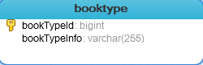



## 1.3.建书籍信息表bookall

注：bookId自动递增。

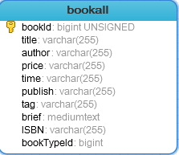

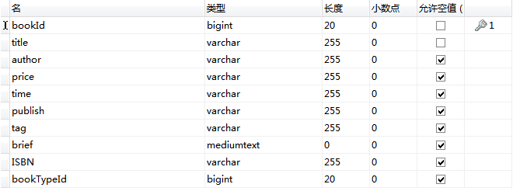

## 1.4.建音乐类型表musictype

注：musicTypeId自动递增。

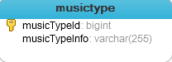

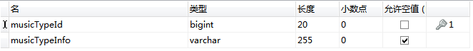

## 1.5.建音乐信息表musicall

注：musicId自动递增。

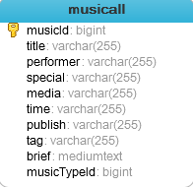

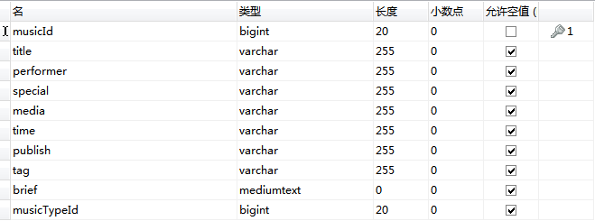

## 1.6.建电影信息表movieall

注：movieId自动递增。

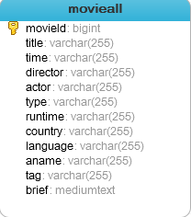

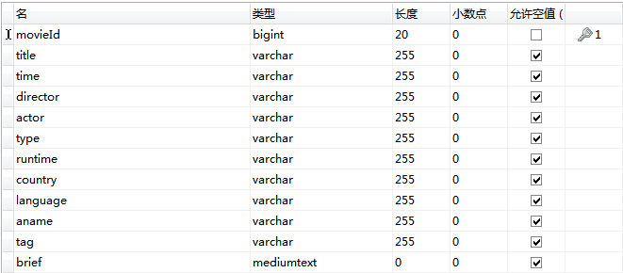

## 1.7.链接数据库说明

在DBUtil.py文件中找到这一行：

将host，user，password更换成您电脑上的配置。

## 1.8.建立文件夹

由于需要将分类链接URL保存下来，需要存入本地，在F盘新建如下文件夹：



在项目下建立resources文件夹，然后在下方建立bookimg、movieimg、musicimg文件夹。

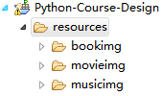

2.环境配置

## 本系统需使用MYSQL，Python2.7及以上版本。还需Python的相关插件：BeautifulSoup包、requests包、urllib包、pymysql包。

3.系统操作说明

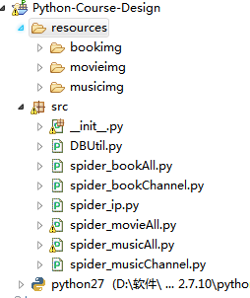

结构如上所示，数据库和环境配置完成后，运行__init__.py即可（将其余py文件放在同一包下）。